Материал для сайта методиста
Тема – Подготовка обучающихся к олимпиаде 2017-2018 уч. году
Завершился учебный год, прошла IX Южно-Российская межрегиональная олимпиада школьников «Архитектура и искусство» по комплексу предметов: рисунок, композиция, живопись, черчение в Перечне олимпиад школьников Российской Федерации № 4) в 2016/17 учебном году.
Каждый учитель изобразительного искусства анализирует результаты участия в олимпиаде своих учеников, планирует этапы подготовки к олимпиаде в 2017-2018 уч. году. Анализ материалов заданий (постановок) IX Южно-Российская межрегиональная олимпиада школьников поможет учителю в этой работе.
НОМИНАЦИЯ ЖИВОПИСЬ (отборочный этап)
Номинация «Этюд постановки натюрморта» 6-7 классов Конкурсное задание выполняется на листе бумаги не менее формата А3 (297х420 мм). Материал (по выбору): акварель, гуашь. Общая продолжительность испытания – не более 180 минут.
Содержание задания: участнику олимпиады предлагается выполнить этюд постановки
натюрморта из предметов с натуры. Количество предметов, включая муляжи: 3.
Количество драпировок: две (без складок).

Номинация «Этюд постановки натюрморта» 8-9 классов Конкурсное задание выполняется на листе бумаги не менее формата А3 (297х420 мм).
Материал (по выбору): акварель, гуашь. Общая продолжительность испытания – не более
- минут. Содержание задания: участнику олимпиады предлагается выполнить этюд постановки натюрморта из предметов с натуры. Количество предметов, включая муляжи: 3. Количество драпировок: три (со складками).

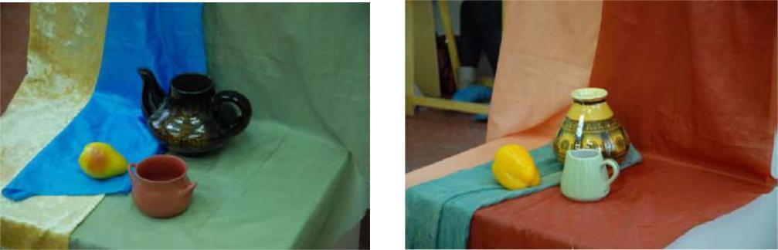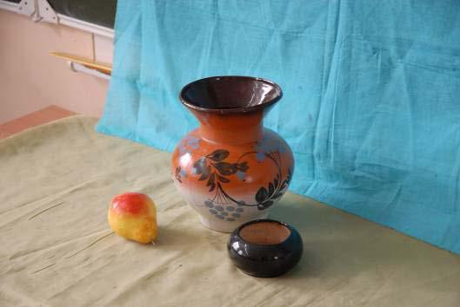

НОМИНАЦИЯ РИСУНОК (отборочный этап)

Номинация «Натюрморт из бытовых предметов» для школьников 6-7 классы Конкурсное задание выполняется на листе бумаги не менее формата А3 (297х420 мм).

Материал: графитный карандаш. Общая продолжительность испытания не более 180 минут.
Содержание задания: участнику олимпиады предлагается выполнить рисунок трёх
бытовых предметов на фоне двух драпировок (без складок).

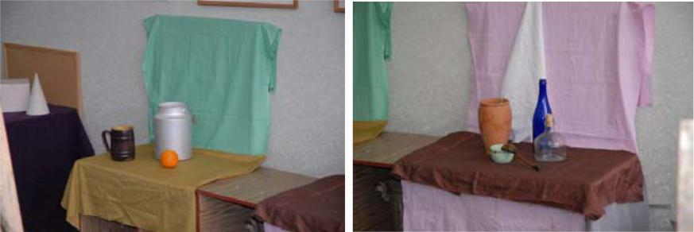

Номинация «Натюрморт из бытовых предметов» для школьников 8-9 классы

Конкурсное задание выполняется на листе бумаги не менее формата А3 (297х420 мм). Материал: графитный карандаш. Общая продолжительность испытания – не более 180 минут. Содержание задания: участнику олимпиады предлагается выполнить рисунок пяти бытовых предметов на фоне трёх драпировок (без складок).

